V Praze, dne 10. dubna 2013

# TISKOVÁ ZPRÁVA

***ČSOB otevřela novou pobočku v Holešovicích***

**Od pondělí 8. dubna je k dispozici nová pobočka ČSOB pro soukromé i firemní klienty v Praze-Holešovicích v ulici Komunardů. Jedná se o první nově otevřenou pobočku v tomto roce. Pobočka nabídne všechny standardní poradenské a produktové služby a navíc klienti mohou využívat bankomat pro výběry či vklady hotovosti.**

*„Značná část klientů před internetem preferuje osobní kontakt s živým člověkem. V případě složitějších operací, jako je například sjednávání hypotéky či nákup podílových fondů, je osobní kontakt podmínkou či výhodou, a to se v nejbližší době nezmění. Proto se i do budoucna budeme snažit o co největší zefektivnění naší pobočkové sítě pro vyšší komfort našich klientů,“* říká Martin Jarolím, ředitel pobočkové sítě ČSOB pro soukromou klientelu.

Nová pobočka je umístěna v ulici Komunardů 25, na křižovatce s ulicí Dělnická. Vyškolený personál nabídne klientům odborné poradenství a ostatní služby. Kromě produktů ČSOB zde klienti budou moci získat i produkty dceřiných společností, jako pojištění nebo stavební spoření. Vkladový bankomat bude k dispozici 24 hodin denně, 7 dní v týdnu. Pobočka bude standardně otevřena každý den od 9 hodin.

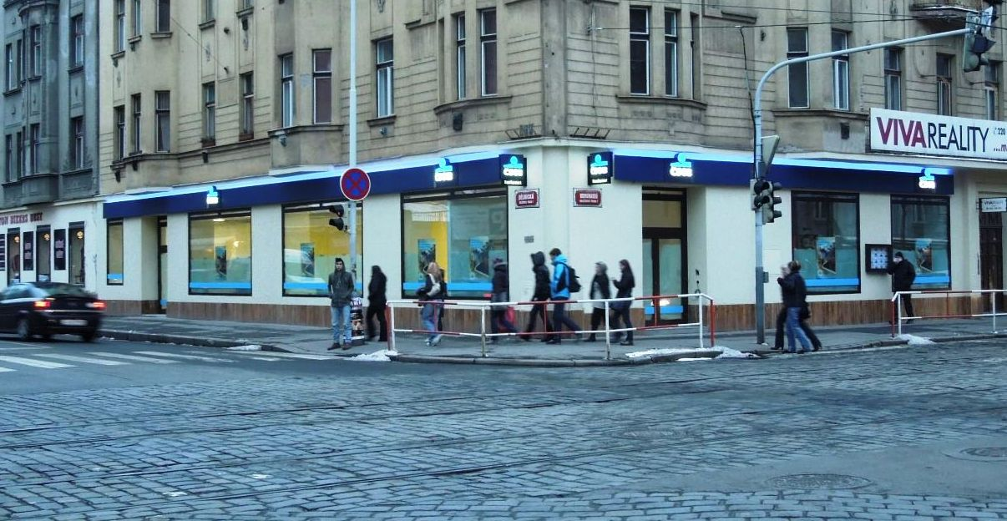

**Doplňující údaje o pobočce:**

Adresa: Komunardů 1130/25, Praha 7

E-mail: info.pra-komunardu@csob.cz

Otevírací doba:

pondělí 9.00 - 12.30 13.30 - 18.00

úterý 9.00 - 12.30 13.30 - 17.00

středa 9.00 - 12.30 13.30 - 18.00

čtvrtek 9.00 - 12.30 13.30 - 17.00

pátek 9.00 - 12.30 13.30 - 15.00

**Kontakt pro média:**

**Pavla Hávová**

mluvčí ČSOB

pahavova[@csob.cz](mailto:tkopecky@csob.cz); tel.: 224 114 112